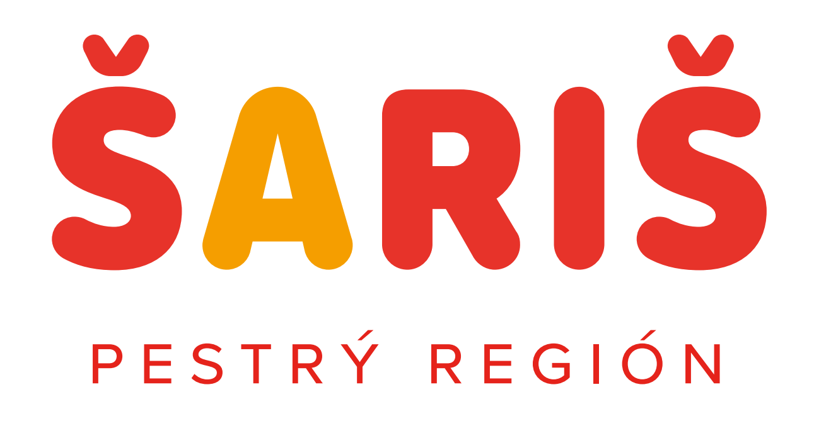

VÝROČNÁ SPRÁVA
OBLASTNEJ ORGANIZÁCIE
REGIÓN ŠARIŠ
za rok 2020

Schválená valným zhromaždením dňa 7.07.2021

ZÁKLADNÉ ÚDAJE O ORGANIZÁCII
- Názov oblastnej organizácie cestovného ruchu: Región Šariš
- Založená 12. 11. 2015 na základe Zákona č. 91/2010 o podpore cestovného ruchu
- Zapísaná v Registri organizácií cestovného ruchu Ministerstva dopravy a výstavby Slovenskej republiky: 26683/2015/SCR

IČO: 50076515, DIČ: 2120245754, Bankové spojenie: SK25 8330 0000 0025 0183 2082

Sídlo:
Hlavná 73, 080 01 Prešov

Tel.: +421 908 546 716
Email: info@regionsaris.sk
Web: www.regionsaris.sk

Štatutárny zástupca: Ing. Andrea Turčanová
Výkonný riaditeľ: Mgr. Branislav Švorc, PhD.

Členská základňa podľa jednotlivých subdestinácií (stav k 31.12.2020):
DESTINÁCIA: REGIÓN ŠARIŠ
Subdestinácia:  Mesto Prešov | Subdestinácia:  Prešov a okolie | Subdestinácia:  Sabinov  a okolie | Subdestinácia:  Veľký Šariš  a okolie | Subdestinácia:  Lipany  a okolie | Subdestinácia:  Drienica  a okolie
Mesto Prešov | Mesto Hanušovce nad Topľou | Mesto Sabinov | Mesto Veľký Šariš | Mesto Lipany | Obec Drienica
RegeGastro, s.r.o. |  |  | MART-SK, s. r. o. | Obec Vyšný Slavkov | BESNA, s. r. o.
STM - Solivar |  |  |  |  | ADAMS - Hotel Šomka, s.r.o.
Slovenské opálové bane, s.r.o.

Organizačná štruktúra:
Stáli zamestnanci | Destinačná referentka | Jana Jačišinová
Koordinátori aktivít (poverení zamestnanci mestských a obecných úradov pre aktivity OOCR v členských samosprávach) | MsÚ Prešov | Mgr. Branislav Švorc, PhD.
 | MsÚ Sabinov | Mgr. Pavol Molnár
 | MsÚ Veľký Šariš | PhDr. Mária Gáborová
 | MsÚ Lipany | Ing. Zuzana Urdová

Orgány organizácie
- Predstavenstvo:
Andrea Turčanová (mesto Prešov), predseda predstavenstva
René Pavlík (RegeGastro, s.r.o), podpredseda predstavenstva
Viliam Kall (mesto Veľký Šariš), člen predstavenstva
Vladimír Jánošík (mesto Lipany), člen predstavenstva
Marek Duchoň (STM Solivar), člen predstavenstva
Dušan Šimko (BESNA, s. r. o.), člen predstavenstva

- Dozorná rada:
Juraj Adam (ADAMS - Hotel Šomka, s.r.o.), predseda dozornej rady
Igor Birčák (obec Drienica), podpredseda dozornej rady
Anton Gaľa (MART-SK, s. r. o.), člen dozornej rady
Michal Repaský (mesto Sabinov), člen dozornej rady

- Výkonný riaditeľ:
Branislav Švorc

Základné ukazovatele cestovného ruchu v roku 2020
 | Počet návštevníkov (ŠÚ) | Počet prenocovaní (FIN 1-12) | Počet ubytovacích zariadení (ŠÚ) | Tržby za ubytovanie návštevníkov (ŠÚ) | Vybratá daň za ubytovanie  (FIN 1-12)
Prešov | 24 638 | 84 992 | 39 | 1 552 793 € | 56 094,83 €
Sabinov | 1 147 | 4 437 | 3 | 61 638 € | 3 106 €
Hanušovce n. Topľou | Dôverný údaj | - | Dôverný údaj | Dôverný údaj | nevyberá
Veľký Šariš | Dôverný údaj | 4 695 | Dôverný údaj | Dôverný údaj | 2 347,50 €
Lipany | Dôverný údaj | 2 589 | Dôverný údaj | Dôverný údaj | 1 812,30 €
Drienica | 2 494 | 9 221 | 6 | 81 419 € | 3 227,40 €
Nižný Slavkov | Dôverný údaj | - | Dôverný údaj | Dôverný údaj | Nevyberá
OOCR Región Šariš | 30 411 | 105 934 | 53 | 1 766 490 € | 66 588,03 €

Porovnanie ukazovateľov cestovného ruchu Regiónu Šariš za roky 2015-2020
 | Počet návštevníkov | Počet prenocovaní | Počet ubytovacích zariadení | Tržby za ubytovanie návštevníkov | Vybratá daň za ubytovanie
Rok 2015 | 39 160 | 82 114 | 49 | 2 101 826 € | 40 924 €
Rok 2016 | 53 034  + 35 % | 112 098  + 37 % | 51 | 2 571 489 €  + 20 % | 66 301 €  + 62 %
Rok 2017 | 60 129  + 13 % | 120 170  + 7 % | 51 | 3 082 990 €  + 35 % | 70 112 €  + 6 %
Rok 2018 | 63 926  + 6 % | 129 480  + 8 % | 58 | 3 390 718 €  + 10 % | 85 486 €  + 22 %
Rok 2019 | 69 793  + 9 % | 152 781  + 18 % | 57 | 3 880 260 €  + 14 % | 94 234,68 €  + 10 %
Rok 2020 | 30 411  - 56 % | 105 934  - 31 % | 53 | 1 766 490 €  - 54 % | 66 588,03 €  - 29 %

ÚVOD

Región Šariš ako destinácia cestovného ruchu sa nachádza na území vymedzenom okresmi Prešov a Sabinov, v Prešovskom samosprávnom kraji. Okres Sabinov patrí z hľadiska regionálneho rozvoja medzi 16 najmenej rozvinutých regiónov Slovenska a má agrárny charakter. Okresu Prešov dominuje mesto Prešov, tretie najľudnatejšie mesto Slovenska s rozvinutým priemyslom a univerzitným zázemím Prešovskej univerzity.
Destinácia región Šariš by sa v budúcnosti rada strategicky rozšírila o územie zodpovedajúce historickému regiónu Šariš s tým, že už v roku 2017 nadviazala na strategickú spoluprácu s OOCR Šariš – Bardejov, ktorá pôsobí na tomto území a zastrešuje okres Bardejov, a od roku 2017 aj okres Svidník.
Destinácia Región Šariš spravovaná OOCR Región Šariš sa z hľadiska destinačného vývojového cyklu nachádza v počiatočnej fáze rozvoja.
OOCR Región Šariš bola založená v roku 2015 z iniciatívy mesta Prešov piatimi subjektmi samosprávy (mesto Prešov, mesto Veľký Šariš, mesto Sabinov, mesto Lipany, obec Drienica) a piatimi podnikateľskými subjektmi. Situácia v členskej základni zostala nezmenená aj v rokoch 2016 a 2017. V roku 2018 pristúpila do OOCR obec Nižný Slavkov a Slovenské technické múzeum v Košiciach (NKP Solivar) a odstúpila spoločnosť Opálové bane Libanka, s.r.o. V roku 2019 o členstvo v organizácii prejavilo mesto Hanušovce nad Topľou a od augusta toho istého roku sa mesto stáva riadnym členom OOCR. V roku 2020 sa stala riadnym členom organizácie spoločnosť Slovenské opálové bane s. r. o.
V roku 2016 sa destinácia Región Šariš z vlastných zdrojov členských príspevkov venovala najmä podpore aktivít svojich členských subjektov na území samospráv. V roku 2017 OOCR predstavila logo regiónu Šariš, pod ktorým komunikuje všetky svoje aktivity. V nasledujúcich rokoch sa počet aktivít znásobil a značne rozšíril. Úspešne sa napríklad odštartovalo nadregionálne podujatie Deň soli, spustili sa projekty Šarišská hradná cesta či Vyrobené na Šariši a mnohé iné.
Medzi hlavné turistické lákadlá (atraktivity) destinácie Región Šariš, ako základu identity a tvorby produktových línií patrí: historické centrum Prešova a významná technická pamiatka Solivar spojená s históriou ťažby a varenia soli, hrady a zámky Šariša (Šarišská hradná cesta), rekreačná oblasť Drienica – Lysá v Čergovskej vrchovine a lesná turistika, cykloturistika, geologické lokality v Slanských vrchoch, ponuka agrofariem a autentická živá kultúra na vidieku či unikátne Slovenské opálové bane.
Na základe spoločného záujmu OOCR Región Šariš a Fakulty manažmentu Prešovskej univerzity sa v roku 2020 prehĺbila doterajšia vzájomná spolupráca a podarilo sa vytvoriť podmienky na prepojenie praktickej činnosti, výskumu, aplikačnej praxe, pri príprave študentov na požiadavky trhu a služieb pri skvalitňovaní ich manažérskych schopností. Fakulta manažmentu Prešovskej univerzity je v súčasnosti jedinou fakultou ekonomického typu na univerzite a poskytuje univerzitné vzdelanie nielen v oblasti manažmentu, turizmu, hotelierstva a kúpeľníctva, ale aj v oblasti environmentálneho manažmentu. V roku 2020 absolvovali v OOCR povinnú prax 6 študenti.

AKTIVITY OOCR REGIÓN ŠARIŠ V ROKU 2020

Aktivity oblastnej organizácie v roku 2020 sme rozdelili do troch kategórií:
- Marketing a propagácia (účasť na veľtrhoch a výstavách cestovného ruchu, edičná a video tvorba, grafické a kreatívne služby, online marketing, tlač materiálov a pod.)
- Podpora atraktivít danej lokality
- Podpora infraštruktúry cestovného ruchu
- Podpora produktov a podujatí

MARKETING A PROPAGÁCIA
Destinácia Región Šariš v roku 2020 pokračovala v zahájených marketingových aktivitách z minulých rokoch 2017-2019 zameraných na regionálneho návštevníka z celého východného Slovenska na TOP podujatiach v subdestináciách. Aj v roku 2020 zamerala svoju marketingovú komunikáciu v segmente „rodiny s deťmi“ a „singles“ na informovanie o ponuke cykloturistických a peších turistických výletov. Kvôli vypuknutiu vírusovej pandémie v jari 2020 a obmedzenému pohybu obyvateľstva počas viacerých mesiacov bola aktivita OOCR smerovaná hlavne do prezentácie v online prostredí.

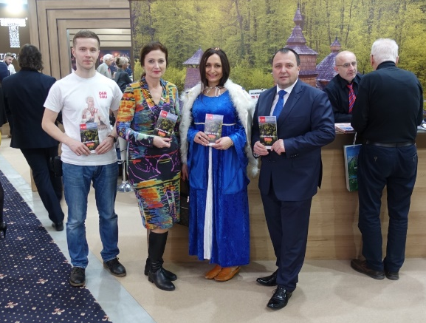  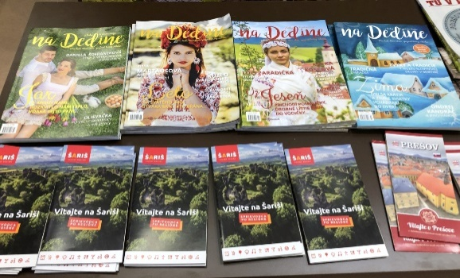 | ITF Slovakiatour 2020, Bratislava  Na 26. ročníku medzinárodnej výstavy cestovného ruchu ITF Slovakiatour v Incheba Expo v Bratislave sa počas štyroch dní (23. január - 26. január 2020) predstavila aj OOCR Región Šariš. Turistické zaujímavosti sme prezentovali na spoločnom informačnom pulte spolu s OOCR Šariš - Bardejov pod jednotným názvom Šariš. Boli sme súčasťou veľkej expozície Krajskej organizácie Severovýchod Slovenska, ktorá patrila k najkrajším a tiež najaktívnejším miestam najväčšej slovenskej výstavy. V prvý deň výstavy boli odovzdané ocenenia „Najlepší v cestovnom ruchu Prešovského kraja“. OOCR dostala svoj prezentačný priestor aj na LCD panely Prešovského samosprávneho kraja, kde sa v pravidelných časových intervaloch prehrával nový reprezentačný video spot Regiónu Šariš.

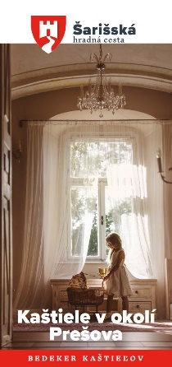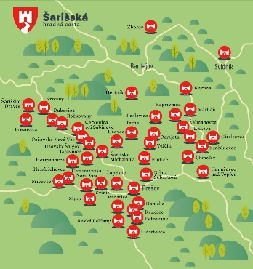 | Bedeker kaštieľov – Kaštiele v okolí Prešova  Ide už o druhý tlačený výstup z nášho nového projektu s názvom Šarišská hradná cesta. V prvom bedekri o hradoch sme čitateľov previedli po 10 najznámejších hradoch v okolí Prešova. Tento druhý bedeker sme nazvali „Kaštiele v okolí Prešova“. V Šariši máme viac ako 60 kaštieľov, kúrií či iných šľachticko-zemepanských sídel, no do tejto brožúry sme vybrali len top 10 lokalít, ktoré sa určite oplatí navštíviť. Propagačný materiál sme vydali v náklade 5000 kusov a návštevníci ho nájdu v lokálnych informačných centrách a u vybraných partneroch.

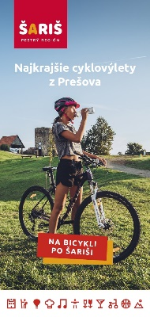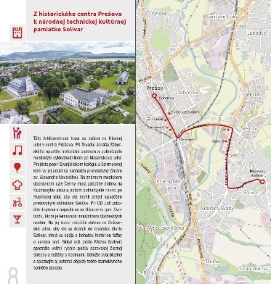 | Bedeker – Najkrajšie cyklovýlety z Prešova  Cykloturistika a pešia turistika sú vďaka množstvu značených cyklotrás a peších trás a ich relatívne dobrému stavu jednými z hlavných produktových línií destinácie Región Šariš a od roku 2017 sa im v aktivitách OOCR Región Šariš venuje pomerne veľa pozornosti, od značenia cykloturistických trás, natáčania TV relácií Cyklopotulky, až po organizovanie cyklopodujatí. V roku 2020 sme sa rozhodli trochu viac zviditeľniť a podporiť produktovú líniu Cykloturistika a vydali sme propagačný materiál „Najkrajšie cyklovýlety z Prešova“. Čitateľ v ňom nájde 6 tipov na rôzne náročné výlety plus množstvo rád, čo sa dá v cieľovom mieste ešte urobiť, vidieť a zažiť. Súčasťou každej trasy je aj názorná a prehľadná mapa so zaznačenou trasou.
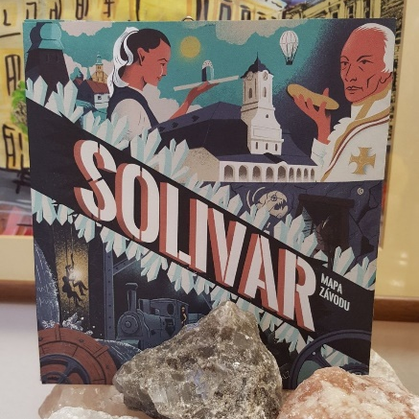 | Maľovaná mapa – Solivar  Múzeum Solivar sa síce teší na online návštevníkov, ale samozrejme najviac na tých, ktorí prídu osobne. OOCR Región Šariš prišla s myšlienkou nového propagačného materiálu pre Múzeum Solivar a na sklonku roku 2020 pripravila ďalšiu zaujímavosť - prvú a jedinú kreslenú mapu soľného závodu Solivar, ktorá priblíži skutočný proces ťažby soli a vzhľad mnohých už zaniknutých objektov v Soľnej Bani.
 | Brožúra – Obchod na Korze  Československá kinematografia ponúkla v 60. rokoch minulého storočia na dlhú dobu to najkvalitnejšie, čo mohli diváci dostať. Práve v tomto čase vznikol najskôr pomerne nenápadný film, ktorý úplne zmenil našu umeleckú históriu. Obchod na Korze získal v roku 1966 Oscara za najlepší cudzojazyčný film. Brožúra sa venuje filmovému zákulisiu počas natáčania, samotnému deju a aj novým projektom či produktom viazaných s týmto oscarovým filmom.

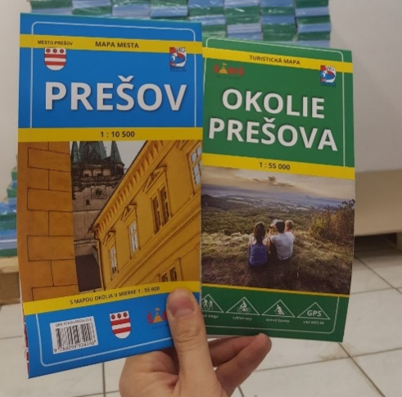 | Mapa mesta Prešov + mapa okolia Prešova  Po približne 7 rokoch prinášame najnovšiu aktualizáciu mapy mesta Prešov. Obsahuje všetky najnovšie informácie, aktuálnu uličnú sieť a zakreslené sú aj nové prebiehajúce výstavby či projekty tesne pred sfinalizovaním. Táto mapa je unikátna aj v tom, že na jej druhej strane sa nachádza turistická mapa okolia Prešova s taktiež aktualizovaným obsahom. Návštevník mesta/regiónu tak získa veľmi praktický prospekt. Aktualizáciu mapy/máp nám robilo renomované kartografické vydavateľstvo VKÚ.
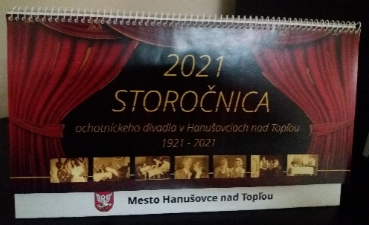 | Kalendár - Storočnica ochotníckeho divadla  Ak by ochotnícke divadlo v meste Hanušovce nad Topľou fungovalo od svojho vzniku nepretržite, tento rok by si pripomínalo svoje sté výročie. Mestu Hanušovce nad Topľou sme podporili výrobu nástenného kalendára s tematikou ochotníckeho divadla.
 | Publikácia - Obchod na korze  Publikácia mapuje nielen samotný film, ale aj osudy tohto diela po uvedení do distribúcie, medailónky tvorcov či hercov. Je cenným príspevkom k poznaniu tohto filmu, ktorý preslávil mesto Sabinov na celom svete (Obchod na korze je film na motívy novely spisovateľa Ladislava Grosmana. Ako prvý česko-slovenský film získal cenu americkej Akadémie filmových umení a vied (Oscar) za najlepší cudzojazyčný film v roku 1966. Poľská herečka Ida Kamińska bola o rok nato nominovaná na Oscara za najlepší ženský herecký výkon v hlavnej úlohe). Organizácia podporila dotlač tejto knihy prvýkrát vydanej v roku 2017.
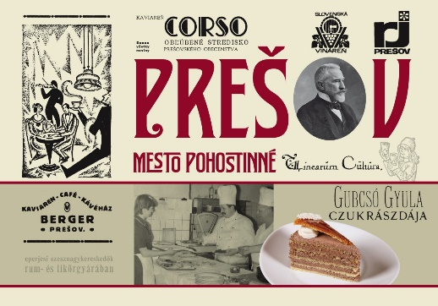 | Publikácia – „Prešov - mesto pohostinné“  Oblastná organizácia prejavila záujem spracovať túto tému a vydať ju knižne, čím zachránila jedinečnú časť histórie mesta Prešov (v 19. storočí sa uvádzalo, že najviac krčiem na hlavu v rámci Uhorska je v Šarišskej a Zemplínskej stolici...). Ak by sa táto aktivita udiala o pár rokov neskôr, pravdepodobne by sa celkom vytratili mnohé mimoriadne zaujímavé informácie a dokumentačné materiály, pretože najmä obdobie 1948 – 1989 nie je archivované v štátnom archíve a autori preto získavajú informácie a materiály od jednotlivcov.
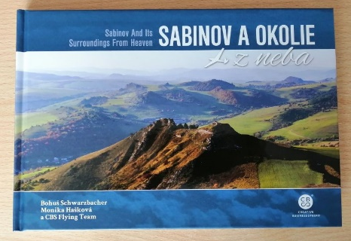 | Publikácia - Sabinov a okolie z neba  Tohto roku sme podporili prezentáciu nášho regiónu aj v reprezentatívnej publikácii „Sabinov a okolie z neba“. Kniha je plná nezvyčajných leteckých pohľadov na náš región, jeho prírodu, mestá a dediny. Zakúpené knihy smerovali hlavne na reprezentáciu našich členov – miest Sabinov a Lipany.
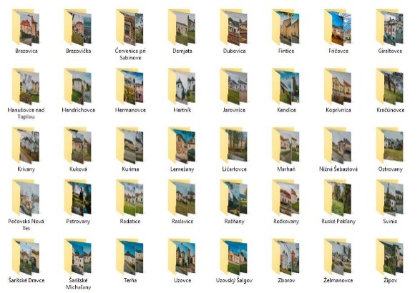 | Destinačná fotobanka  V roku 2020 sme pokračovali v budovaní a napĺňaní destinačnej fotobanky s rôznymi imidžovými fotografiami z jednotlivých subdestinácií a ich atraktivít. Tentoraz sme sa zamerali na produktový fotoshooting nášho projektu „Šarišská hradná cesta“, konkrétne na bývalé reprezentatívne šľachtické sídla – kaštiele, kúrie v regióne Šariš. Túto fotobanku môžu využívať v destinačnom marketingu všetci členovia OOCR.
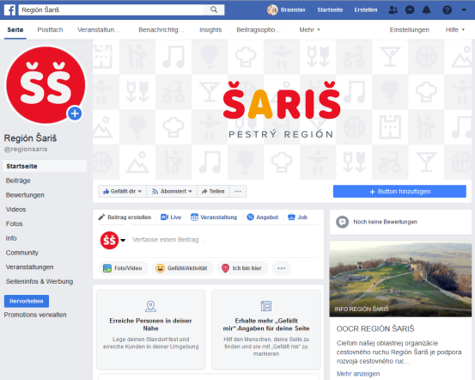 | Celoročná práca s médiami a na sociálnych sieťach  V roku 2020 sme nadviazali na prácu s médiami realizovanú v rokoch 2017-2019. Na základe mesačného redakčného plánu sme pravidelne informovali o novinkách v destinácii a o podujatiach prostredníctvom destinačných tlačových správ a odkazov cez sociálne médiá, ktoré sme posilnili aj vďaka nákupu mediálneho priestoru.
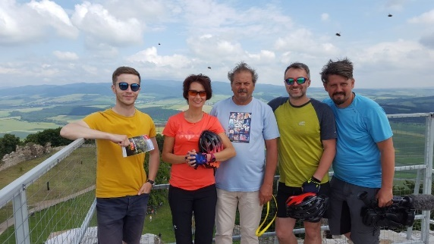 | Reprízy televíznych relácií Cyklopotulky  V apríli a v júni 2019 sme v spolupráci s RTVS a ČTV natáčali dve dokumentárne relácie Cyklopotulky, ktoré mali televízne premiéry v júni a v septembri 2019. V roku 2020 sa nám s producentom a televíziou podarilo dohodnúť na opätovnom odvysielaní (dokopy 18 odvysielaní v roku 2020!) týchto dvoch dielov natočených v minulom roku. Odvysielanie repríz týchto dvoch relácií finančne podporila aj KOCR Severovýchod Slovenska.

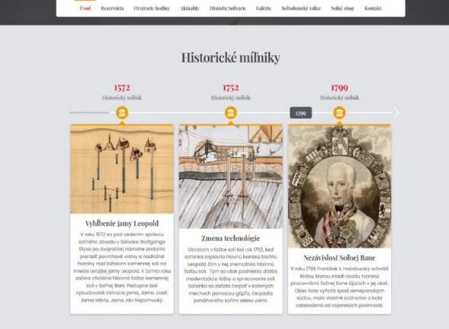 | Redizajn a upgrade webstránky múzea Solivar  V roku 2019 sme podali pomocnú ruku nášmu členovi STM-Múzeu Solivar a z vlastnej iniciatívy sme vlastnými silami vytvorili prvú samostatnú webstránku pre túto inštitúciu v histórii jej fungovania. Webstránka už nefunguje na podstránkach Slovenského technického múzea, ale na vlastnej doméne „www.muzeumsolivar.sk“. V roku 2020 sme urobili upgrade a redizajn webu, ale už na profesionálnej úrovni, vrátane intuitívneho rezervačného systému pre návštevníkov. Ďalej pokračujeme s marketingovými aktivitami na FaceBookovom účte múzea, ktorý mal ku koncu roka 2020 približne 750 „lajkov“.

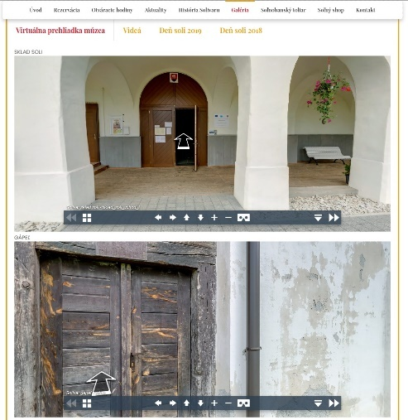 | Virtuálna prehliadka Múzea Solivar  Prehliadka Múzea Solivar patrí medzi jedinečný zážitok, pretože zahŕňa návštevu s výkladom až štyroch objektov: Sklad soli, Gápeľ, Četerne a Varňa František. Sú určené pre jednotlivcov a skupiny, o čom svedčí každoročný nárast záujmu návštev zo strany škôl, ale aj rodín s deťmi. Vzhľadom na tohtoročnú pandemickú situáciu sa naša organizácia rozhodla podať pomocnú ruku a priblížiť unikátne múzeum Solivar k návštevníkom aj iným spôsobom – vďaka virtuálnej prehliadke. Nahliadnuť, virtuálne sa poprechádzať a pozrieť si z zblízka, resp. z iného uhla pohľadu si návštevníci môžu všetkých päť objektov múzea (Sklad soli, Gápeľ, Četerne, Varňa František, Klopačka) a získať tak aspoň približnú predstavu z histórie ťažby a výroby soli v regióne Šariš priamo z pohodlia ich domova.

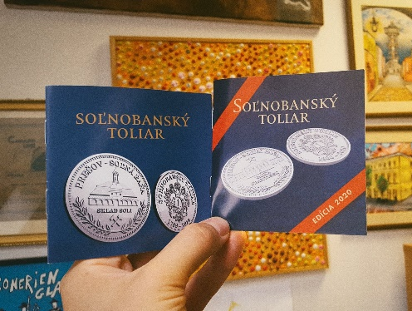 | Soľnobanský toliar  V roku 2019 sme zaviedli unikátnu pamätnú zberateľskú mincu inšpirovanú starými platidlami z konca 18. storočia, ktoré sa využívali počas panovania cisára Františka II. Habsburského. V roku 2020 sme si pripomenuli 220. výročie od spustenia varne František. Minca zo zliatiny zinku a hliníka bola vyrazená v limitovanom počte kusov 1000 na podporu Múzea Solivar. Soľnobanské toliare sú obľúbené nielen u numizmatikov, ale aj u tých, ktorí si radi odnášajú z návštev niečo cenné a originálne.
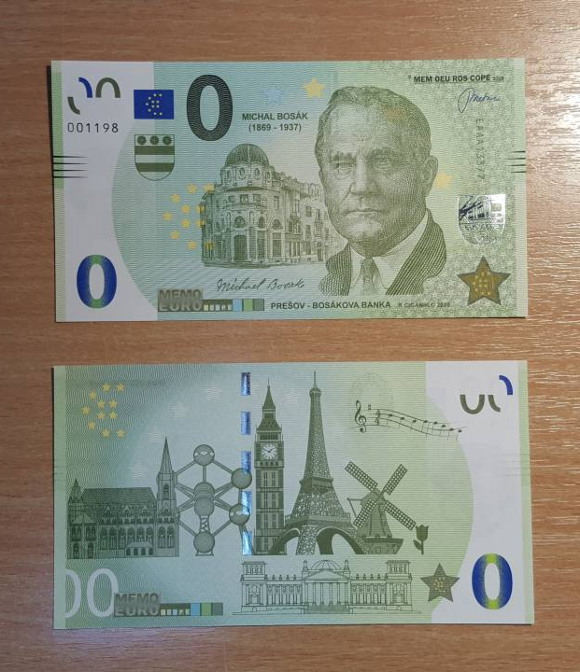 | MemoEuro suvenírová bankovka  Pred rokom (2019) sme po niekoľkých mesiacoch rokovaní „dotiahli“ do Prešova exkluzívnu suvenírovú Euro Souvenir bankovku. V roku 2020 sa nám podarilo dohodnúť s druhým vydavateľom suvenírových bankoviek. Prešovská bankovka je jedna z historicky prvých slovenských MEMOEURO suvenírových bankoviek od nemeckej spoločnosti EUROSCOPE. Motívom je slovensko-americký bankár zo Šariša – Michal Bosák. Autorom grafického návrhu bankovky je akademický maliar, popredný slovenský rytec poštových známok Rudolf Cigánik z Handlovej. Aj táto suvenírová bankovka tak, ako tá predošlá z roku 2019 je exkluzívna zberateľská záležitosť, ktorej hlavnou filozofiou je podpora turizmu a zachovania kultúrneho dedičstva krajín Európy.
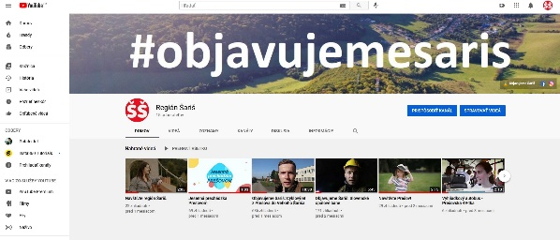  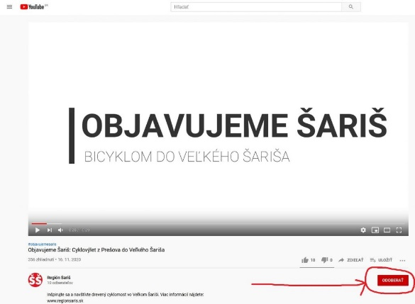 | Destinačné vlogy - #objavujemesaris  Naša organizácia v roku 2020 priniesla pre svojich „on-line“ návštevníkov viacero noviniek. Jednou z nich je vlastný youtubový kanál, kde začala prezentovať svoje turistické atrakcie vo forme „vlogov“ pod názvom „Objavujeme Šariš“ (#objavujemesaris). Vlog je skratka termínu „video blog“ a v podstate ide o blog, ktorý obsahuje videá. Formou takýchto krátkych, výstižných a hlavne autentických video prehliadok bude OOCR motivovať svojich návštevníkov v tom, aby tieto miesta tiež objavili, navštívili a osobne spoznali. To, že návšteva regiónu Šariš sa oplatí, si mohli návštevníci pozrieť už v prvých dvoch dieloch vlogu #objavujemesaris, kedy OOCR navštívila svetovú jedinečnosť Slovenské opálové bane a unikátny drevený cyklomost Sarus vo Veľkom Šariši. Videá, ktoré sa natáčajú vo forme vlogov, patria v súčasnej dobe k veľmi oceňovanému internetovému obsahu. Vlog obsahujúci vizuálne zachytené zážitky zo zaujímavých lokalít môže ľahko inšpirovať k návšteve nášho regiónu, o čom svedčia aj veľmi pozitívne reakcie na naše prvé dve videá.
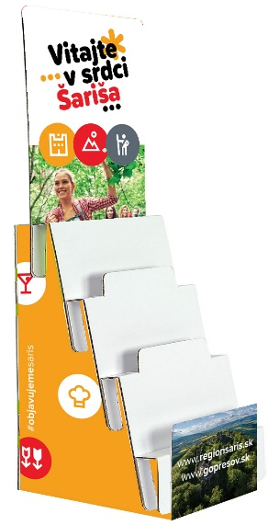 | Stojany na propagačné materiály  V roku 2020 sme dali vyrobiť kartónové stojany na naše propagačné materiály. Grafika stojanov vychádza z nášho dizajn manuálu a odkazy na nej majú tiež nasmerovať návštevníka na web stránky OOCR a mestského informačného centra v Prešove. Na bočnej strane sa zase nachádza hashtag na náš youtube videokanál. Tieto papierové stojany budeme v nasledujúcom roku distribuovať v meste Prešov a jeho okolí na strategické miesta, kde je vysoký potenciál výskytu turistov (ubytovacie zariadenia, gastro zariadenia, kultúrne inštitúcie, turistické atrakcie a pod.).

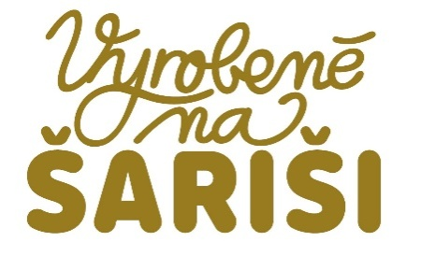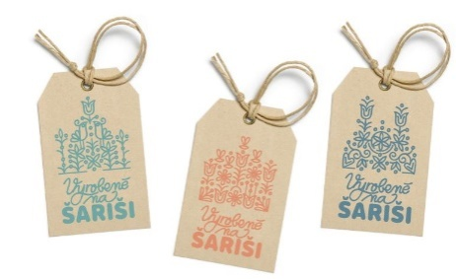 | Výroba loga a logo manuálu pre projekt „Vyrobené na Šariši“  S prípravnými aktivitami pre projekt „Vyrobené na Šariši“ sme začali v tomto roku. Pôjde o zjednotenie, informovanie a propagáciu kvalitných remeselných, poľnohospodárskych a potravinárskych produktov vyrobených na Šariši pod spoločnou značkou kvality s označením „Vyrobené na Šariši“. Táto značka bude v regióne udeľovaná na produkty, ktoré spĺňajú prísne kritériá kvality. Reprezentujú ručnú prácu, pôvod v regióne aj jeho jedinečnosť. Značka bude označovať aj služby, ktoré sú zárukou zážitku návštevníka regiónu Šariš. Značka „Vyrobené na Šariši“ je symbol jedinečných produktov aj ľudí z regiónu.

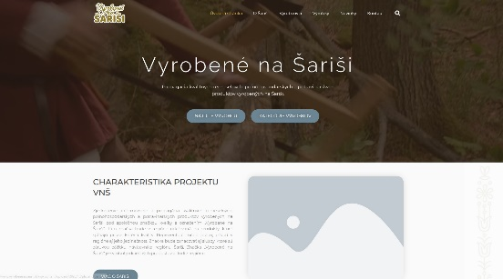 | Produktový web pre projekt „Vyrobené na Šariši“  Výroba webstránky pre projekt „Vyrobené na Šariši“ je druhou prípravnou fázou. Návštevníci tam nájdu informácie o tradičných šarišských výrobkoch a ich tvorcoch. Spoznajú ich cez ich príbehy a budú ich môcť aj skontaktovať. Súčasťou sú rôzne filtre podľa druhu/materiálu výrobku. Vízia do budúcnosti je prerobiť tento web na internetový obchod s lokálnymi výrobkami.

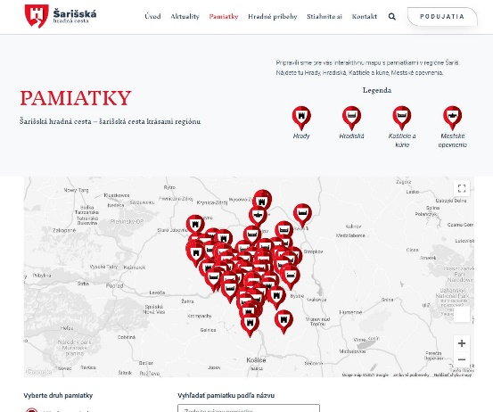  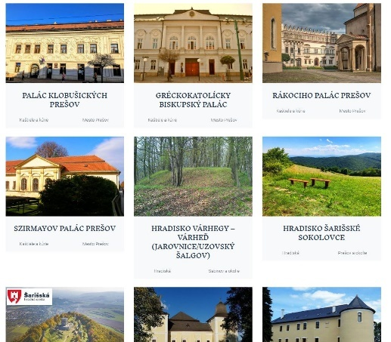 | Webstránka pre projekt „Šarišská hradná cesta“  Naša organizácia pokračuje v propagácii jedinečností svojho regiónu v projekte Šarišská hradná cesta. Jeho zámerom je vyzdvihnúť krásy hradov, zámkov a kaštieľov na území regiónu Šariš, prepojiť jednotlivé objekty, zvýšiť ich návštevnosť a udržať turistu v regióne čo najdlhšie. Projekt bude prepájať všetky body záujmu (hrady, zámky, kaštiele, kúrie) a bude vystupovať pod jednotným názvom – Šarišská hradná cesta. Tento projekt spoznáte aj podľa originálneho loga. Minulý rok sme vydali prvý hradný bedeker, tento rok sme sa vydali bedeker o kaštieľoch a pripravili sme tiež webstránku, kde návštevník nájde prehľadne zobrazené v interaktívnej mape všetky spomínané objekty záujmu na jednom mieste. Môže si ich filtrovať podľa lokality, vzdialenosti či podľa typu objektu. Stránka obsahuje na jednom mieste sústredné praktické informácie o viac ako 80 lokalitách.

  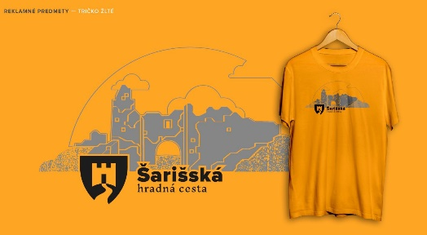 | Logo manuál pre projekt „Šarišská hradná cesta“  Kvôli plánovej expanzii projektu Šarišská hradná cesta sme si dali tohto roku vypracovať obsiahlejší logo manuál, ktorý definuje rôzne použitia loga. Prakticky sme tento dokument z dielne uznávaného grafického dizajnéra využili hneď pri tvorbe webstránky či bedekra o kaštieľoch. Na budúci rok plánujeme podľa neho vyrobiť nejaké merchandisové predmety a suveníry.

PODPORA ATRAKTIVÍT DANEJ LOKALITY
Destinácia Región Šariš má vo svojich subdestináciách mnoho atraktivít, ktoré však nie sú dobudované ako produkt cestovného ruchu, a preto sme aj v tomto roku pokračovali v ich postupnom dobudovávaní.

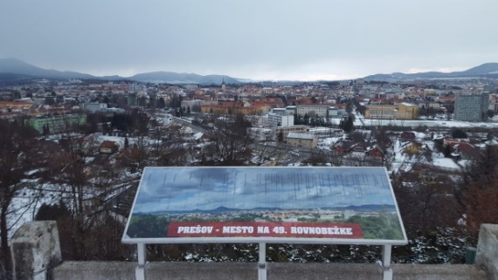 | Panoramatický fotopanel na prešovskej Kalvárii  Prešovská Kalvária datujúca sa do 18. storočia je obľúbeným miestom návštevníkov mesta Prešov, ale aj samotných Prešovčanov. Kým obnove kaplniek sa zaoberalo už viackrát, obnove najvyššieho "poschodia" - vyhliadkovej terasy sa doteraz nevenoval ešte nikto. Minulý rok sa nám podarilo na túto vyhliadkovú terasu nainštalovať vyhliadkový ďalekohľad. Tento rok sme tento priestor zatraktívnili o panoramatický fotopanel, na ktorom návštevníci nájdu popísané najdôležitejšie miesta, ktoré z Kalvárie vidno.
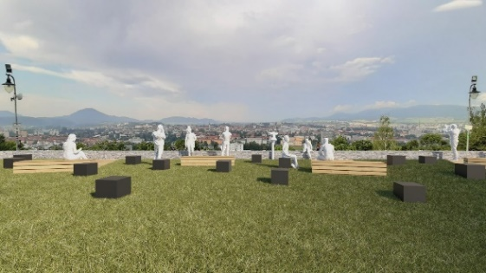  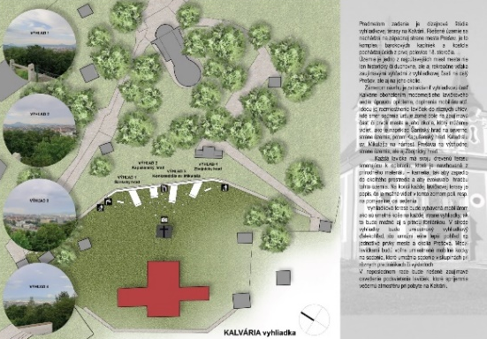 | Ideový návrh vyhliadky prešovskej Kalvárie  Zveľadenie lokality prešovskej Kalvárie má význam z pohľadu postupného zlepšovania návštevníckej infraštruktúry na tomto vyhľadávanom mieste a zvyšovania intenzity zážitku návštevníka. Akákoľvek intervencia vo verejnom priestore napomáha k opätovnej návšteve tohto miesta a k nadobudnutiu dojmu u návštevníka, že je sa za čím a prečo na toto miesto vracať. Z tohto titulu sme sa rozhodli dať urobiť pre nielen turistami navštevované miesto prešovskej Kalvárie prvý ideový návrh vyhliadkovej terasy. Zámerom architektonického návrhu je zatraktívniť vyhliadkovú časť Kalvárie obohatením modernejšieho lavičkového sedenia, úpravou oplotenia, doplnenia mobiliáru atď.
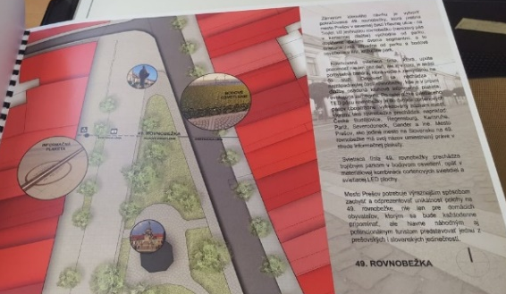 | Ideový návrh pokračovania 49. rovnobežky  Mesto Prešov potrebuje výraznejším spôsobom zachytiť a odprezentovať unikátnosť polohy na 49. rovnobežke, nie len pre domácich obyvateľov, ktorým sa bude každodenne pripomínať, ale hlavne náhodným aj potenciálnym turistom predstavovať jednu z prešovských i slovenských jedinečností. Zámerom ideového návrhu je vytvoriť pokračovanie 49. rovnobežky, ktorá pretína mesto Prešov v severnej časti Hlavnej ulice.
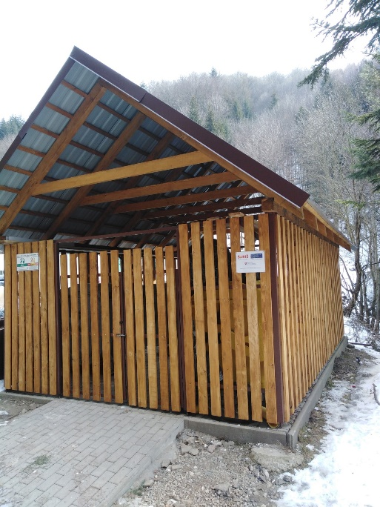 | Stojiská na kontajnery pri sedačkovej lanovke  (III. etapa)  V roku 2017 OOCR Región Šariš spracovala viaceré koncepčné a analytické dokumenty. Medzi nimi bola aj koncepcia parkovania a odpadového hospodárstva v rekreačnej oblasti Drienica, ktorá pre destináciu Región Šariš generuje početné prenocovania. Lokalita sa dlhodobo stretáva s problémami práve v týchto dvoch oblastiach. Zanedbaný manažment odpadov spôsoboval dojem, akoby sa o rekreačnú oblasť nikto nestaral, čo malo negatívny dopad na estetizáciu krajiny. Z návrhov vyplynulo viacero potrebných riešení na dobudovanie infraštruktúry. Jedným sú aj kontajnerové stojiská na smetné nádoby, ktoré sú súčasťou tohto projektu. V roku 2020 sme pokračovali s treťou etapou pre stojiská na smetné nádoby.

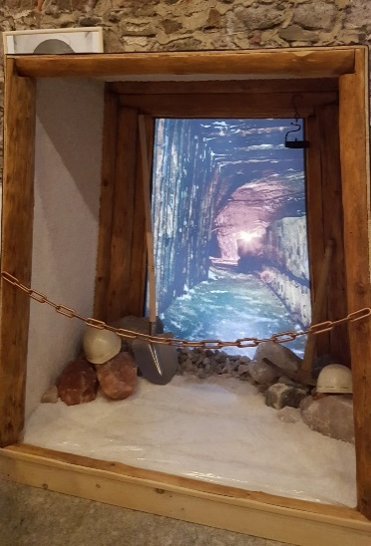 | 3D foto stena v Múzeu Solivar  Múzeum Solivar je jednou z TOP atraktivít destinácie Región Šariš a mesta Prešov. Obidva subjekty spoločne s prevádzkovateľom Múzea Solivar - Slovenským technickým múzeom hľadajú spoločne tie najvhodnejšie cesty ako urobiť z roka na rok návštevu múzea atraktívnejšou a príjemnejšou v záujme, aby návštevník strávil v expozíciách múzea stále viac času. Pre zvýšenie atraktívnosti Múzea Solivar pre rodiny s deťmi sme sa rozhodli podporiť výrobu 3D fotosteny s motívom banskej chodby (štôlne) zo soľnej bane, ktorá umožní návštevníkovi múzea odniesť si so sebou zaujímavú fotospomienku vo svojom mobilnom telefóne. Táto mu zároveň bude pripomínať návštevu Solivaru a bude tiež odkazovať na podujatie "Deň soli" ako ďalší možný dôvod návštevy Solivaru.
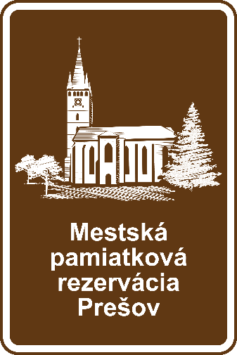 | Dopravné značenie  Keďže mesto Prešov sa môže pochváliť, že jeho historické centrum je jedno z 18 slovenských mestských pamiatkových zón, iniciovali sme umiestnenie dvoch dopravných značiek označujúcich Mestskú pamiatkovú rezerváciu Prešov na diaľnici D1 pár kilometrov smerom do mesta Prešov. Tento projekt sme realizovali prostredníctvom Krajskej organizácie cestovného ruchu.
 | Kandidatúra mesta Prešov na EHMK 2026  Mesto Prešov sa v roku 2020 rozhodlo, že bude kandidovať v súťaži na Európske hlavné mesto kultúry 2026. Z rozpočtu našej organizácie sme hradili viacero položiek z prípravnej fázy projektu: koordinátorov pracovných skupín (film a literatúra, vizuálne umenie, dopravná problematika, enviro problematika, architektúra a urbanistika), konzultantov projektovej dokumentácie, člena realizačného tímu a spoluautora Bid Booku, preklad projektovej dokumentácie do anglického jazyka potrebný k podaniu 1. Bid Booku Prešov 2026, catering na stretnutiach pracovných skupín.

PODPORA INFRAŠTRUKTÚRY CESTOVNÉHO RUCHU
Infraštruktúra cestovného ruchu sa chápe ako komplex štruktúr, inžinierskych a komunikačných sietí vrátane telekomunikácií, ciest, priľahlých podnikov cestovného ruchu, ktoré poskytujú normálny prístup turistov k turistickým zdrojom a ich správne využitie na turistické účely, zabezpečenie života podnikov v turistickom priemysle a samotných turistov. V roku 2020 sme dobudovávali a vylepšovali infraštruktúru v rámci našich finančných možností vo viacerých subdestináciach Regiónu Šariš.

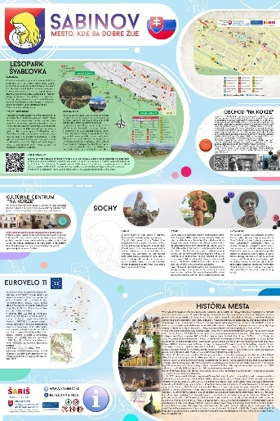 | Informačné tabule v lesoparku Švabľovka (Sabinov)  V mestských lesoch mesta Sabinov na náučnom chodníku v lesoparku Švabľovka sme dali už v roku 2019 vyrobiť prvé informačné a orientačné tabule. V roku 2020 sme ich doplnili o ďalšie dve, ktoré obsahujú komplexné informácie nie len o zaujímavostiach na náučnom chodníku, ale aj o meste Sabinov a jeho turistických či cyklistických možnostiach.

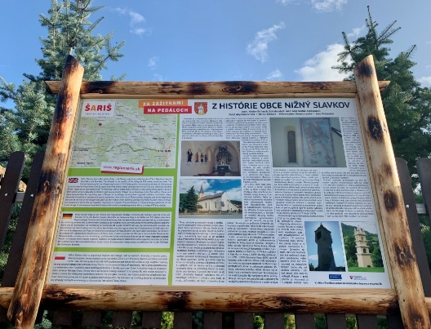 | Informačné tabule v obci Nižný Slavkov  Nižný Slavkov je atraktívnou podhorskou obcou. Východný okraj obce lemuje pohorie Bachureň, západným smerom vystupujú Levočské vrchy a južný okraj katastra zasahuje do pohoria Branisko. Aj z toho dôvodu ju navštevuje pomerne veľa peších turistov Výplň informačných tabúľ korešponduje s jednotným dizajnmanuálom destinačnej značky Regiónu Šariš a obsahuje mnohé zaujímavé informácie o pamiatkach a turistických zaujímavostiach v obci.

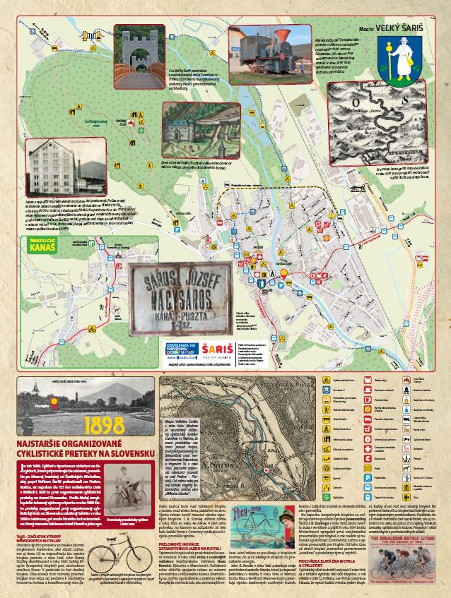 | Informačné tabule v meste Veľký Šariš  Mestu Veľký Šariš v medziročnom porovnaní výrazne rastie návštevnosť, a to aj vďaka zvyšovaniu atraktívnosti obnovovaného Šarišského hradu, tak aj umiestnením na medzinárodnej cyklotrase Eurovelo 11, ktorá je postupne dobudovávaná a čím ďalej tým viac využívaná. V roku 2020 bol navyše na diaľkovej cyklotrase Eurovelo 11, pri meste Veľký Šariš, otvorený cyklomost zaujímavej architektúry korešpondujúcej so stredovekými hradnými bránami. Na to, aby sa návštevníci mesta Veľký Šariš, od záchytných bodov - parkovísk k turistickým bodom záujmu lepšie zorientovali, je potrebné navrhnúť a vybudovať jednotné mestské značenie pre oficiálny navigačný systém a tento doplniť o cykloznačenie. Tohto roku sme dali vyrobiť dve originálne a interaktívne informačné tabule s viacerými hravými a edukačnými prvkami (pexeso, ...).

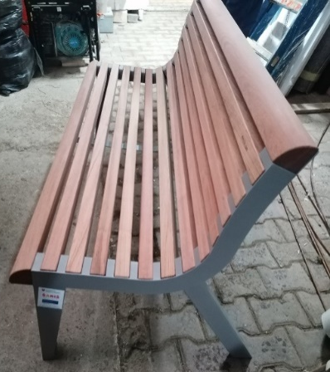 | Doplnenie mobiliáru v meste Lipany  Mesto Lipany leží na medzinárodnej cykloceste Eurovelo 11 a v rámci svojho územia postupne buduje a revitalizuje viacero oddychových zón. Nákupom mestského mobiliáru (konkrétne 3 ks lavičiek) sme skvalitnili toto prostredie jednak pre domácich obyvateľov, ako aj pre návštevníkov mesta. Lavičky sú vyrobené z odolného materiálu proti vandalizmu a nepriazni počasia, aby vydržali nepoškodené čo najdlhšiu dobu.

PODPORA PRODUKTOV A PODUJATÍ
Destinácia Región Šariš má vo svojich subdestináciách niekoľko atraktivít, ktoré však nie sú dobudované ako produkt cestovného ruchu, a preto sme aj v roku 2020 pokračovali v ich dobudovávaní. Po vypuknutí vírusovej pandémie v jari 2020 sme museli prehodnotiť všetky naše naplánované podujatia v roku, ktoré po veľmi prísnych opatreniach bolo veľmi ťažko zorganizovať, resp. kvôli vládnym obmedzeniam v pohybe obyvateľov sa nedali vôbec realizovať.

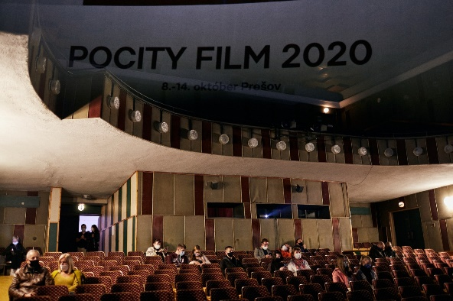  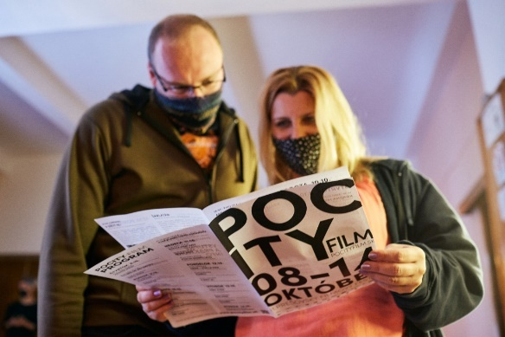 | Filmový festival POCITY  Festival POCITY svojim formátom a charakterom predstavuje jediné podujatie svojho druhu v meste Prešov a jeho okolí. Festival prináša špecifickú dramaturgiu s dôrazom na umelecký potenciál filmových diel zo slovenskej a európskej audiovizuálnej oblasti a je funkčnou alternatívou a výnimočným doplnkom k bežnej ponuke multiplexových kín. Festival prebiehal 6 dní na viacerých miestach v meste. Festivalovú skladbu tvorili dlhometrážne hrané a dokumentárne filmy, ktoré boli vyberané na základe ich umeleckej hodnoty. Programová dramaturgia bola rozdelená do viacerých sekcií, ktoré korešpondovali s charakteristikou filmov, ich žánrovým zaradením a tiež s cieľovou skupinou. Filmový festival dal priestor aj mladým umelcom z regiónu východného Slovenska na prezentáciu vlastnej filmovej tvorby. Pre filmový festival sme zabezpečovali: propagačné materiály a publicitu, projekčnú a ozvučovaciu techniku, prenájom priestorov.

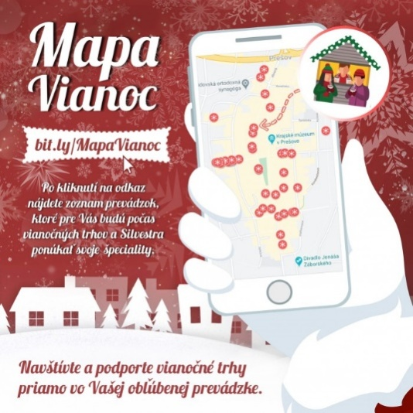  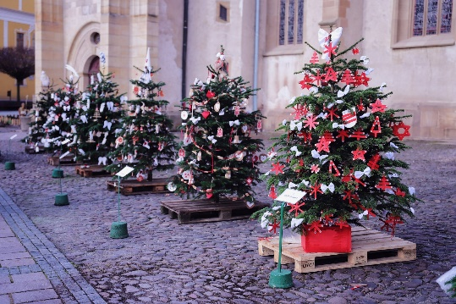 | Prešovské pohodové Vianoce  Kvôli už spomínanej vážnej vírusovej pandémii v roku 2020 boli ohrozené aj tradičné vianočné trhy v historickom centre Prešova. Oblastná organizácia prišla s inovatívnym návrhom, aby sa gastronomická zóna z vianočných trhov namiesto stánkov premiestnila do lokálnych reštaurácií. Tohto nápadu sa ujal hlavný organizátor PKO spolu s mestským úradom v Prešove a vznikla interaktívna Mapa Vianoc, kde boli zaznačené všetky prevádzky v meste ponúkajúce vianočné špeciality. Naša organizácia tento rok zabezpečila vďaka partnerovi spoločnosti SADEX 12 vianočných stromčekov, ktoré následne vyzdobili žiaci základných škôl v Prešove.

PREHĽAD PRÍJMOV OOCR REGIÓN ŠARIŠ V ROKU 2020
Rozpočtová kapitola |  | Výška príjmu
Členské príspevky | Samospráva | 53 555,00 €
Členské príspevky | Podnikateľské subjekty | 1 800,00 €
Členské príspevky | Pridružení členovia | 30,00 €
Členské príspevky | SPOLU | 55 385,00 €
Štátna dotácia |  | 32 599,54 €
Príjmy z predaja vstupeniek, suvenírov a pod. |  | 3 061,06 €
Príjem z KOCR (refundácie mzdy, príspevok) |  | 20 071,00 €
CELKOM |  | 111 116,60 €

PREHĽAD VÝDAVKOV OOCR REGIÓN ŠARIŠ
NA JEDNOTLIVÉ ROZPOČTOVÉ KAPITOLY V ROKU 2020
Rozpočtová kapitola | Výška výdavku
Marketing a propagácia | 35 681,17 €
Podpora atraktivít danej lokality | 26 223,80 €
Podpora infraštruktúry cestovného ruchu | 6 803,82 €
Podpora produktov a podujatí | 1 000,00 €
Náklady na výrobu a nákup suvenírov a pod. | 2 118,00 €
Členské príspevky (KOCR) | 6 009,00 €
Ľudské zdroje (zamestnanec, odmena výkonnému riaditeľovi, dohodári, brigádnici) | 23 145,39 €
Prevádzka kancelárie (prenájom priestorov, zariadenie do kancelárie, telekomunikácie, poštovné poplatky, kancelárske potreby, vedenie účtovníctva, bankový účet, webhosting, reprezentačné potreby) | 3 462,86 €
Refundácia členských aktivít | 19 980,00 €
CELKOM | 124 424,04 €

